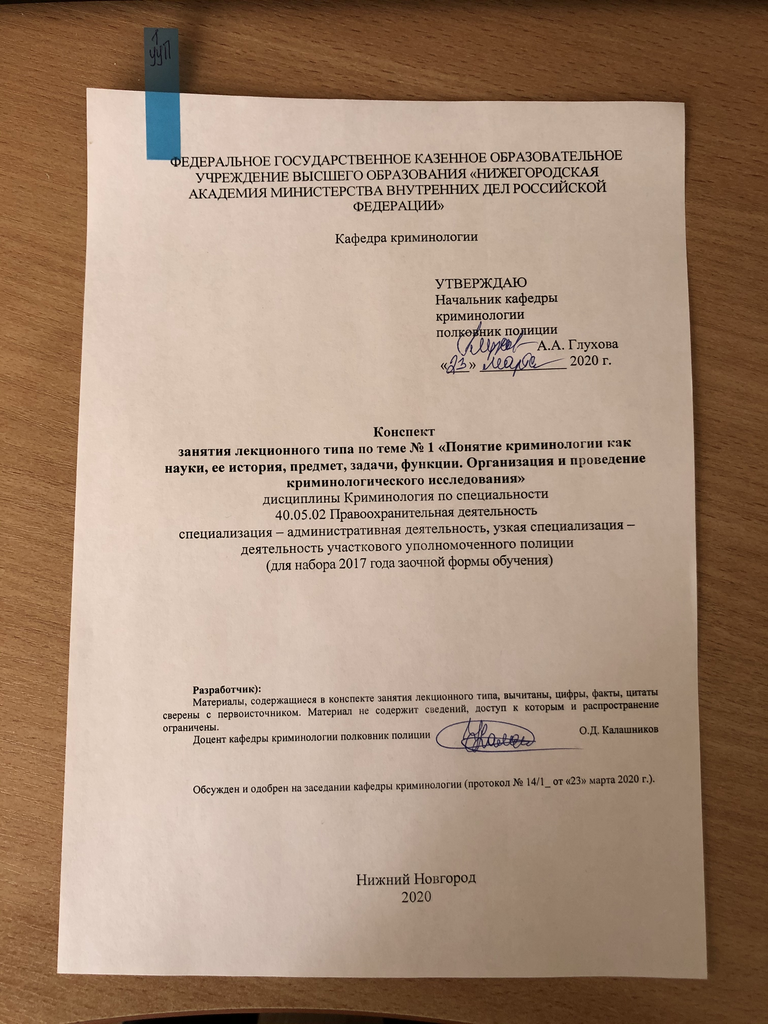
ФЕДЕРАЛЬНОЕ ГОСУДАРСТВЕННОЕ КАЗЕННОЕ ОБРАЗОВАТЕЛЬНОЕ УЧРЕЖДЕНИЕ ВЫСШЕГО ОБРАЗОВАНИЯ «НИЖЕГОРОДСКАЯ АКАДЕМИЯ МИНИСТЕРСТВА ВНУТРЕННИХ ДЕЛ РОССИЙСКОЙ ФЕДЕРАЦИИ»

Кафедра криминологии

УТВЕРЖДАЮ
Начальник кафедры
криминологии
полковник полиции
А.А. Глухова
«___» ____________ 2020 г.

Конспект
занятия лекционного типа по теме № 1 «Понятие криминологии как науки, ее история, предмет, задачи, функции. Организация и проведение криминологического исследования»
дисциплины Криминология по специальности
40.05.02 Правоохранительная деятельность
специализация – административная деятельность, узкая специализация – деятельность участкового уполномоченного полиции
(для набора 2017 года заочной формы обучения)

Разработчик):
Материалы, содержащиеся в конспекте занятия лекционного типа, вычитаны, цифры, факты, цитаты сверены с первоисточником. Материал не содержит сведений, доступ к которым и распространение ограничены.
Доцент кафедры криминологии полковник полиции О.Д. Калашников

Обсужден и одобрен на заседании кафедры криминологии (протокол № 14/1_ от «23» марта 2020 г.).

Нижний Новгород
2020

1. Содержание занятия лекционного типа:

1.1. Тема занятия: «Понятие криминологии как науки, ее история, предмет, задачи, функции. Организация и проведение криминологического исследования» - 10 часов самостоятельной работы.
1.2. Цель и задачи занятия: сформировать систему знаний об истории развития отечественной и зарубежной криминологии, понятии, предмете криминологии, о связи и взаимодействии криминологии с другими науками, об особенностях организации и проведения криминологических исследований; сформировать комплекс умений и навыков по характеристике этапов развития криминологической мысли, отдельных направлений и отраслей криминологии, сравнительного анализа криминологии с другими юридическими и гуманитарными науками.

1.3. Учебные вопросы:
- История криминологии.
- Понятие, предмет, цели, задачи (функции) и система криминологии.
- Взаимодействие криминологии с другими науками.
- Понятие и общая характеристика методики криминологических исследований.

1.4. Рекомендуемая литература по данному занятию:
1.Калашников, О. Д. Криминология в схемах и определениях: учеб.-нагляд. пособие / О. Д. Калашников, М. А. Меркулов ; МВД России, НА. - Н. Новгород: НА МВД России, 2016. - 165 с. – То же: [Электронный ресурс]. – ЭБС НА МВД. - URL: https://namvd.bibliotech.ru/Reader/Book/2017041809252158464700007230).
2. Клейменов, М. П. Криминология [Текст]: учебник / М. П. Клейменов. - 3-е изд. перераб. и доп. - М. : Норма: ИНФРА-М, 2019. - 400 с.
3. Криминология [Электронный ресурс]: учеб. пособие / под ред. С.Я. Лебедева, М.А. Кочубей. - М. : Юнити-Дана, 2015. - 518 с. : схем., табл. - ISBN 978-5-238-01071-7 . - ЭБС "Университ. б-ка онлайн". - URL: http://biblioclub.ru/index.php?page=book&id=436723.
4. Криминология [Электронный ресурс]: учеб. пособие / А.В. Симоненко [и др.] ; под ред. С.М. Иншакова, А.В. Симоненко. - 3-е изд., перераб. и доп. - М. : Юнити-Дана, 2015. - 215 с. - (Краткий курс). - ЭБС "Университет. б-ка онлайн". - URL: http://biblioclub.ru/index.php?page=book&id=115308.

1.5. Краткое описание учебных вопросов.
1. История криминологии.
Криминологические идеи, суждения о сущности преступности, ее причинах, путях противодействия своими корнями уходят в глубь веков. Уже в работах древних философов (Платона, Аристотеля) можно найти высказывания по этому поводу.
В развитии криминологии можно выделить три периода: первый (классический) длился со второй половины 18в. до последней трети 19в.; второй (позитивистский) – с последней трети 19в. по 20-е г.г. 20в.; третий (современный или плюралистический) – с 30-х г.г. 20в. по настоящее время.
Классический период непосредственно вытекает из идейно течения просвещения эпохи перехода от феодализма к капитализму. (17-18 в.в.). Он предшествует и сопутствует преобразованиям государственной, общественной и духовной жизни, осуществляемым после буржуазно-демократических революций в Европе. В это время наука отходит от господствующей прежде теологической трактовки преступления как результата действия сверхъестественных сил. Предпринимаются попытки рационального теоретического объяснения того, почему человек совершает преступление. Одним из представителей классической школы криминологии является Ж.Ж. Руссо. Он в широком контексте рассматривал причины преступности и возможности борьбы с ней. Основной его труд – “Рассуждение о начале и основаниях неравенства”. Огромное значение имеет знаменитый труд Ч. Беккариа “О преступлениях и наказаниях”. Ч. Беккариа всесторонне излагает идею предупредительного воздействия наказания. Наказание, считал он, должно быть публичным, незамедлительным, соразмерным деянию.
Позитивистский период в качестве своих предпосылок имел с одной стороны – бурный рост преступности, а с другой – бурное развитие естественных и гуманитарных наук.
В это время возрастают потребности более глубокого понимания преступности, появляются новые методы ее исследования.
Позитивистский период криминологии отличается широким использованием статистических и других фактических данных о совершаемых преступлениях. Позитивистская криминология развивается в двух основных направлениях: социологическом и биологическом.
Основоположником биологического (или антропологического) направления является итальянский тюремный врач Ч. Ломброзо (1835-1909). Это направление возникло в итальянском городе Турине. В криминологических идеях данного направления преступное поведение (полностью или в значительной мере) объясняется различными биологическими особенностями человека, предрасполагающими его к совершению преступления.
По мнению Ломброзо, преступником не становятся, а рождаются.
Современный период. В первые годы советской власти криминологические исследования проводились весьма интенсивно. Наряду со статистическими наблюдениями, изучением экономических, социальных факторов преступности большое внимание уделялось антропологическим измерениям, исследованию физической конституции, возрастных особенностей, состоянию здоровья, деятельности желез внутренней секреции, наследственности преступников.
В 1925г. был образован Государственный институт по изучению преступности и преступника, созданы многочисленные кабинеты криминологического, криминально-антропологического и тому подобных профилей.
Бурное развитие криминологии было искусственно прервано.
С середины 30-х г.г. до 1956г. криминология практически не развивалась. В 60-годы происходит возрождение отечественной криминологии. Советская криминология добилась значительных успехов и именно в эти годы сформировалась как самостоятельная наука.
2. Понятие, предмет, цели, задачи (функции) и система криминологии.
Криминология – самостоятельная социально-правовая наука. В ее предмет входит: преступность, детерминанты преступности, личность преступника, предупреждение преступности.
Цели криминологии – уяснение и анализ основных причин совершения преступлений, закономерностей преступности, изучение лиц, которые совершают или предрасположены к совершению преступлений и выработка основных мер предупреждения преступлений.
Задачи (функции) криминологии. Наука выявляет, фиксирует определенные факты социальной действительности (так или иначе связанные с существованием преступности), дает им научное описание (описательная функция). Далее криминология дает объяснение сущности исследуемых объектов, в частности, устанавливая закономерности преступности, действия ее причин, особенности формирования личности преступника, функционирования системы предупреждения преступности (объяснительная функция). Далее наука криминология прогнозирует будущее состояние и развитие этих явлений (прогностическая функция). Нацеленность криминологии на научное обоснование системы мер предупреждения преступности и внедрение их в практическую деятельность, позволяет говорить также и о ее програмно-преобразовательной (или практической) функции.
Криминологию принято разделять на общую и особенную части с последующим вычленением нескольких основных блоков проблем, составляющих ее предмет.
В общей части криминологии рассматриваются и изучаются преступность, причины массового преступного поведения и конкретных преступлений, личность преступника, предупреждение преступлений, виктимология, развитие (история) самой криминологии. В рамках общей части криминологии освещаются и такие криминологические отрасли, как семейная, политическая, экономическая, пенитенциарная криминология (освещает влияние на преступное поведение исполнения наказания в виде лишения свободы).
Особенная часть криминологии складывается из блоков более или менее узких проблем преступности. Это следующие проблемы: проблемы преступлений, совершаемых несовершеннолетними, экономической, коррупционной, неосторожной, рецидивной, профессиональной, организованной, пенитенциарной преступности.
3.Взаимодействие криминологии с другими науками.
Как уже отмечалось, криминология является одной из общественных наук, отраслью обществознания. В системе общественных наук криминология располагается на стыке социологии и правоведения.
Криминология непосредственно взаимодействует с рядом правовых и социологических наук, на стыке которых она, как отмечалось, и развивается. Из юридических наук она наиболее тесно взаимодействует с уголовным правом. Уголовно-правовая теория, основанный на ней уголовный закон дают юридическую характеристику преступлениям и преступникам, которые обязательны для криминологии.
В свою очередь криминология предоставляет науке уголовного права, законодателю и правоприменительной практике информацию об уровне преступности, ее структуре, динамике, эффективности профилактики преступлений, делает прогнозы относительно изменений в социально-негативных явлениях. Это позволяет своевременно реализовывать нормотворческую деятельность в плане криминализации либо декриминализации деяний, т.е. признания их преступными, либо, напротив, «перевод» преступлений в ранг иных правонарушений, также в плане дифференциации санкций, включая регламентацию случаев замены уголовных наказаний иными мерами воздействия. Таким образом, криминологическое знание не только лежит в основе развития системы собственно-криминологического предупреждения преступлений, но и играет существенную роль в развитии системы уголовно-правовой борьбы с преступностью во взаимодействии с профилактикой. Криминологическое знание используется при определении уголовной политики в стране.
Криминология тесно связана с науками уголовного процесса, судопроизводства и прокурорского надзора. Сферой их общего интереса выступают правоотношения, связанные с процессуальным нормотворчеством и правоприменительной деятельностью органов дознания, следствия, суда, прокуратуры по выявлению и устранению причин и условий преступности, с обеспечением оптимальных оргструктур этой деятельности.
Взаимодействие науки уголовно-исполнительного права и криминологии наиболее активно осуществляется применительно к борьбе с рецидивом преступлений, результативности исполнения наказаний и мер, его заменяющих, а также взаимодействию государственных и общественных органов в ресоциализации и адаптации лиц, совершивших преступление, по отбытии ими наказания.
Криминология широко пользуется данными правовой статистики. Поскольку криминология имеет своим предметом относительно массовые явления: целостное множество преступлений, их причин и условий, личности преступников и многообразную систему мер профилактики преступлений, одним из ее основных методов по сбору и анализу информации служит статистический метод. Данные уголовной статистики органов внутренних дел, прокуратуры и суда, информация, полученная в результате конкретных криминологических исследований, дают картину преступности, ее причин и условий, личности преступников и эффективности применяемых профилактических мер. Данные общесоциальной статистики используются при исследовании детерминант преступности и ее тенденций.
Науки государственного и административного права предоставляют криминологии материал об административных проступках, многие их которых нередко перерастают в преступления, а также о задачах и функциях государственных органов и общественных формирований в сфере профилактики правонарушений. В свою очередь криминология в рамках своего предмета исследует задачи, содержание и результативность деятельности этих органов и организаций, изучает соотношение профилактики преступлений и иных правонарушений.
Данные наук гражданского и семейного права значимы для криминологии в плане изучения состояния и динамики форм жизнедеятельности населения, уровня жизни, разводов, семейной конфликтности и некоторых других явлений с точки зрения их влияния на преступность. Они используются при изучении задач, места, действенности правовых мер по стабилизации семьи, охране материнства и детства, по предупреждению бытовых преступлений и преступлений несовершеннолетних.
Криминологии также необходимы данные социальной психологии для познания причин и условий преступности и преступлений, они играют ведущую роль в изучении и классификации личности преступника.
Связь криминологии с педагогикой, которая разрабатывает проблемы обучения и воспитания, осуществляется при исследованиях преступлений несовершеннолетних, рецидива, бытовых преступлений. Данные педагогики необходимы и при разработке и анализе результативности индивидуальных мер предупреждения преступлений. Обоснованно предложение о выделении такого направления на стыке криминологии и педагогики, как криминологическая педагогика или педагогическая криминология.
Таким образом, социолого-правовая природа криминологии предполагает тесное взаимодействие ее со многими науками. Однако это ни в какой мере не сказывается на определенности предмета криминологии, четкости ее границ при размежевании с родственными отраслями знаний и права.
4.Понятие и общая характеристика методики криминологических исследований.

В криминологии под методикой криминологических исследований понимается совокупность технических приемов, методов, средств, способов сбора, обработки и анализа информации о преступности, ее состоянии, ее причинах и условиях, о личности преступников и их жертвах, о мерах борьбы с нею, а также о прогнозировании ее состояния.
Результатом криминологических исследований должны быть практические выводы с рекомендациями, предложениями по повышению эффективности борьбы с преступностью, по составлению программ предупреждения преступности и совершенствованию законодательства и т.п.
В связи с этим отдельными учеными в понятие методики включаются и методы разработки таких выводов, предложений и рекомендаций.
Систему методов криминологических исследований образуют общенаучные и частнонаучные методы. В криминологических исследованиях обязательно использование комплекса эмпирических (частнонаучных) методов (они подробно рассмотрены в первой лекции).
Применение тех или иных методов в любом криминологическом исследовании на различных объектах (трудовой коллектив предприятия и т.п.) обуславливается главным образом предметом, целями и задачами изучения.
Каждый из методов, применяемых в криминологии, имеет как положительные стороны, так и недостатки. Поэтому в криминологических исследованиях необходимо сочетать методы по принципу подкрепления, дополнительности и взаимоконтроля. Поэтому увлекаться каким-то одним методом без широкого использования других, может привести к ошибочным выводам.

1.6. После изучения темы обучающийся с целью контроля усвоения информации должен пройти текущий контроль успеваемости в форме компьютерного тестирования в системе «STELLUS».

ВОПРОС № 1.
Назовите периоды развития криминологии?
1. Классический, античный, современный.
2. Классический, современный, плюралистический.
3. Классический, современный, практический.
4. Классический, позитивистский, современный.
ВОПРОС № 2.
Представителем какого периода в развитии криминологии
является И. Бентам?

- Античного
- Современного.
- Классического.
- Позитивистского.
ВОПРОС № 3.
Кто из ученых отмечал, что “должна быть соразмерность между преступлениями и наказаниями”; “лучше предупреждать преступления, чем затем наказывать за них”?

- Ч. Ломброзо.
- Ж. Руссо.
- И. Фойницкий.
- Ч. Беккариа.
ВОПРОС № 4.
Кто из ученых является учеником Ч. Ломброзо?

- Ч. Беккариа.
- А. Принс.
- Э. Ферри.
- Д. Говард.

ВОПРОС № 5.
Кто из отечественный ученых автор работ «Факторы преступности» и «Женщины-преступницы»?

1. М.В. Духовской.
2. М.М. Ковалевский.
3. Н.А. Неклюдов.
4. И.Я. Фойницкий.

ВОПРОС № 6.
В каком году в нашей стране был образован Государственный институт по изучению преступности и преступника?

- 1927 г.
- 1925 г.
- 1928 г.
- 1930 г.
ВОПРОС № 7.
С какого года основы криминологии стали преподаваться
в Вузах нашей страны?

1. 1966 г.
2. 1960 г.
3. 1972 г.
4. 1964 г.
ВОПРОС № 8.
Дайте наиболее полное определение «Криминологии»?
1. Криминология – самостоятельная наука о преступности.
2. Криминология – наука, изучающая преступность, ее закономерности, а также методы борьбы с преступностью.
3. Криминология – самостоятельная, социолого-правовая, комплексная наука, изучающая преступность, причины и условия преступности, личность преступника, жертву преступления, а также меры по предупреждению преступности.
4. Криминология – самостоятельная, социолого-правовая, теоретико-прикладная наука, изучающая преступность, ее закономерности, причины и условия, обуславливающие совершение преступлений,, личность преступника, а также меры по предупреждению преступности.
ВОПРОС № 9.
Назовите функции криминологии?
1. Отражательная, побудительная, регулятивная.
2. Описательная, объяснительная, программно-преобразовательная.
3. Описательная, объяснительная, прогностическая, практическая.
4. Гносеологическая, прогностическая, планирующая, практическая.

ВОПРОС № 10.
Что обозначает криминопенология?
1.Отрасль криминологии, изучающая семейно-бытовые проявления преступности, ее причины и условия, личность преступника, а также профилактику преступности в семейном быту.
2. Отрасль криминологии, изучающая личность жертвы и ее роль в механизме преступного поведения.
3. Отрасль криминологии, изучающая закономерности прогнозирования состояния и динамики преступности и отдельных ее свойств, факторов, мер борьбы с преступностью.
4. Отрасль криминологии, изучающая преступность, ее причины и условия, личность преступника, систему мер борьбы с преступностью в местах лишения свободы.

